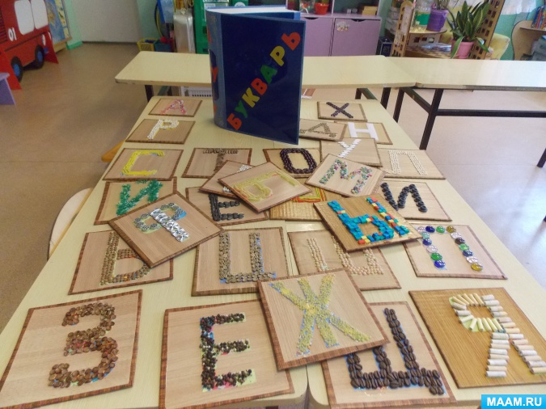

**Елена Климова**  
Дидактическая игра «Волшебные буквы»

В старшем дошкольном возрасте большое внимание отводится обучению грамоте. Существует большое количество всевозможных игр и пособий, направленных на подготовку и обучение дошкольников чтению. А нашей группе появилась новая дидактическая игра, которую ребята назвали "Волшебные буквы". А волшебные они потому, что мы их сделали своими руками из различных материалов *(природный и бросовый)*. В создании игры принимали активное участие и взрослые, и дети. Родители помогали подобрать необходимый материал, в основном это были семена растений, фруктов, овощей. Этот опыт для наших детей был очень ценен, так как, проживая на крайнем севере, детям приходится знакомиться с большинством растений по картинкам и иллюстрациям. Есть буквы даже из кофейных зерен, различных круп и макаронных изделий. Ребята помогали составлять из этого материала буквы.

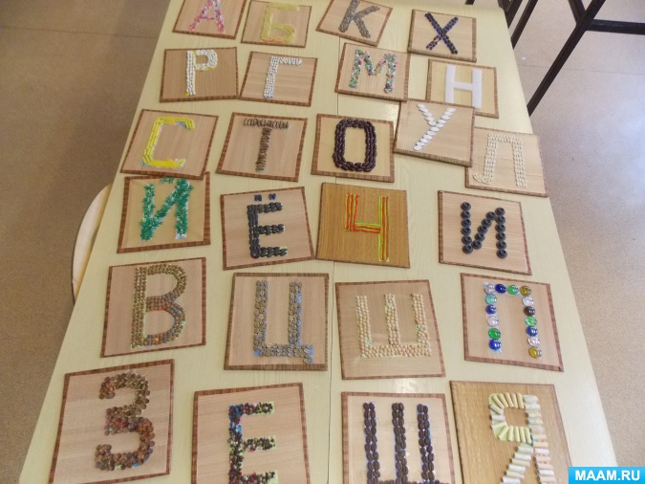 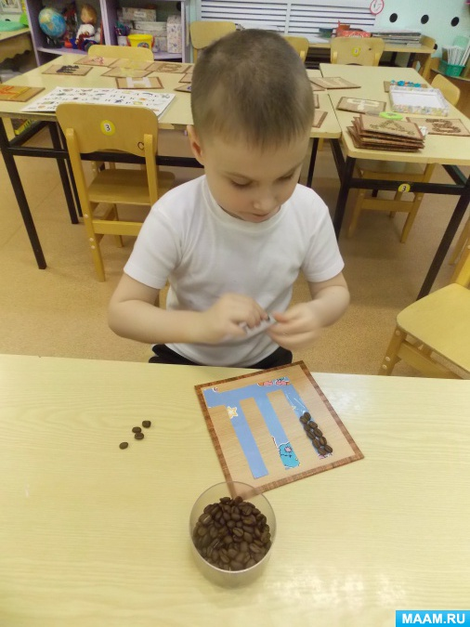

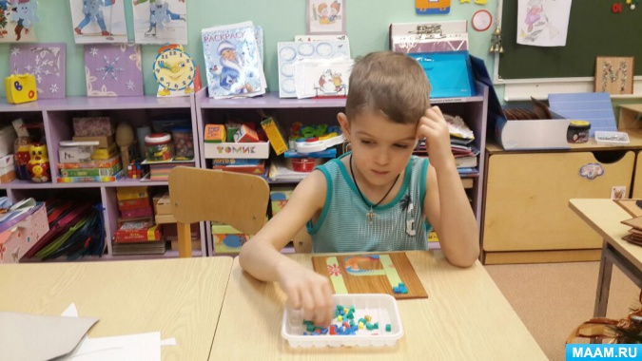Карточки, на которых наклеены буквы, сделаны из толстого картона и обклеены для прочности пленкой самоклейкой. Вариантов дидактических обучающих и развивающих игр можно подобрать очень много. в зависимости от поставленных целей и задач. Предлагаем некоторые из них.

"Отгадай с закрытыми глазами". Ребенку предлагается с закрытыми или завязанными глазами отгадать предложенную букву на ощупь. Таким образом развивается зрительная память, мелкая моторика, тактильные ощущения. Дети очень любят проводить соревнования, и отгадывают не только **букву**. но и материал, из которого она сделана.

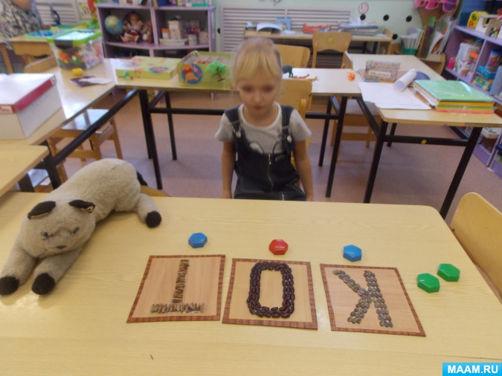

"Определение позиции звука в слове". Ребёнок на слух определяет позицию заданного звука в слове, а потом выкладывает это слово из буквсамостоятельно, или с помощью взрослого или другого ребёнка.

"Звуко - буквенный анализ слова". Вместо фишек можно использовать цветные кубики, конструктор,крупную мозаику.

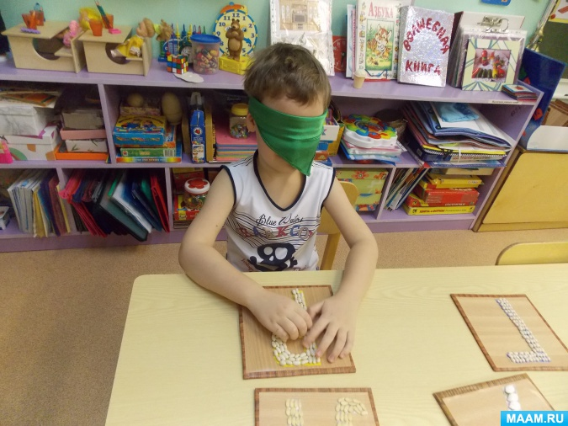 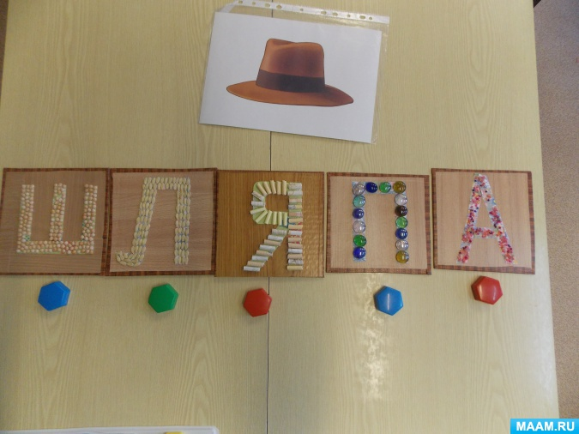

"Найди предмет". Каждый ребёнок выбирает знакомую букву и старается найти как можно больше предметов в группе, в названии которого она встречается. Побеждает тот, кто соберёт большее количество предметов. Затем буквами можно поменяться. А еще можно делить слова на слоги; составлять прямые и обратные слоги.

После изготовления игры у нас осталось много материала (семена арбуза, дыни, тыквы, подсолнуха, зерна черного и зелёного кофе, косточки от фиников, слив и вишни). В любое время можно реставрировать любую букву. А еще материал мы теперь используем для пальчиковой гимнастики и в качестве счетного.